售后服务体系

售后服务组织机构图及分布
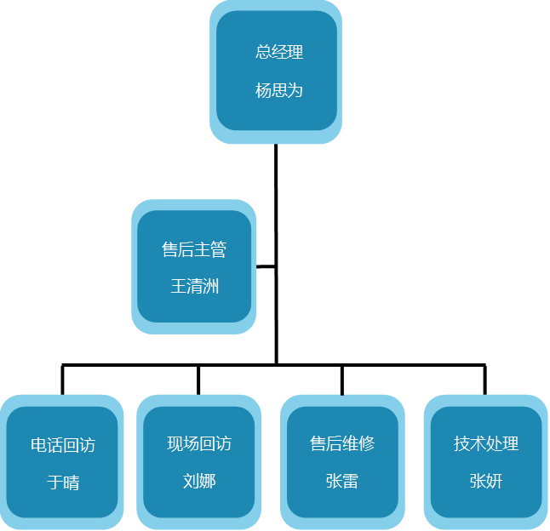
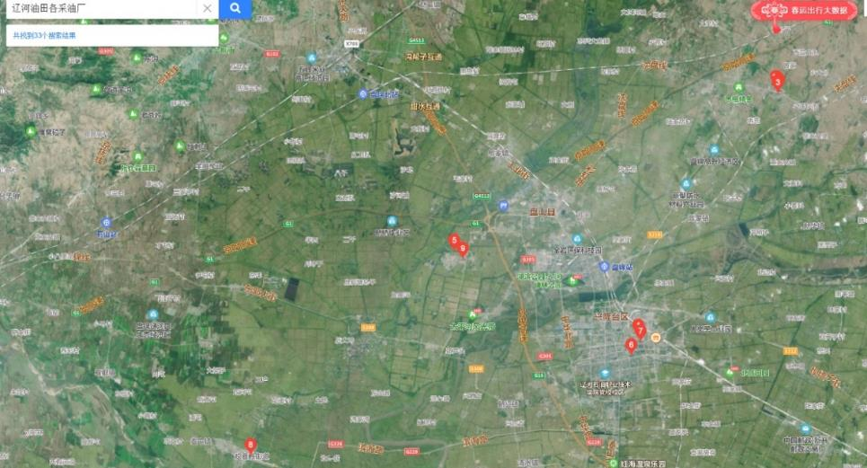

售后人员构成情况

序号 | 姓名 | 工作职责 | 学历 | 从业年限 | 联系电话
1 | 杨思为 | 总经理 | 高中 | 21 | 18698799837
2 | 王清洲 | 售后主管 | 高中 | 16 | 18742385767
3 | 于晴 | 电话回访 | 大专 | 8 | 15842749687
4 | 刘娜 | 现场回访 | 本科 | 6 | 13030773224
5 | 张雷 | 售后维修 | 大专 | 11 | 15204291339
6 | 张妍 | 技术处理 | 大专 | 14 | 18842780657

售后服务制度
售后服务管理办法
一、售后服务管理目的为规范售后服务工作，满足用户的需求，保证用户在使用我公司产品时，能发挥最大的效益，提高用户对产品的满意度和信任度，提高产品的市场占有率，制定售后服务管理制度和工作流程。
二、售后服务内容(售后服务涉及到第三方供方的由其提供售后服务承诺)
1、根据合同及技术协议的要求，对保修期内，因产品的制造，装配及材料等质量问题造成各类故障或零件损坏，无偿为用户维修或更换相应零配件。
2、对保修期外的产品，通过销售中心报价(包括零配件，人员出差等)费用迅速，果断排除故障，让用户满意。
3、对合同中要求进行安装调试的，在规定的时间内，组织人员对产品进行安装调试及对用户工作人员进行培训。
4、定期组织人员对重点销售区域和重点客户进行走访，了解产品的使用情况，征求用户对产品在设计，装配，工艺等方面的意见。
5、宣传我公司的产品及配件。
三、售后服务的标准及要求
1、售后服务人员必须树立用户满意是检验服务工作标准的理念，要竭尽全力为用户服务，绝不允许顶撞用户和与用户发生口角。
2、在服务中积极，热情，耐心的解答用户提出的各种问题，传授维修保养常识，用户问题无法解答时，应耐心解释，并及时报告公司总部协助解决。
3、服务人员应举止文明，礼貌待人，主动服务，和用户监理良好的关系。
4、接到服务信息，需要现场服务的，在客户规定的时间内到达现场，切实实现对客户的承诺。
5、决不允许服务人员向用户索要财务或变相提出无理要求
6、服务人员对产品发生的故障，要判断准确，及时修复，不允许同一问题重复修理的情况。
7、服务人员完成工作任务后，要认真仔细填写“售后服务报告单”，必须让用户填写售后服务满意度调查表。
8、对于外调产品，或配套件的质量问题，原则上由售后服务总部协调采购部由外协厂家解决。
9、重大质量问题，反馈公司有关部门予以解决。
10、建立售后服务来电来函的登记，做好售后服务派遣记录，以及费用等各项报表。

